Филиал № 1 МБДОУ 141 г. Пензы «Искорка»

Газета для заботливых родителей и детей
«Здоровая семья
21 века»
Выпуск 1
Ноябрь 2021 г.

Редакторы: Николаенко Л.В.
Прокопенко Т.В.
Артамонова Г.Р.

Читайте в номере:  - От редакции.  Осень. Желаем здоровья Вам и Вашим детям.  - Это полезно! Витамины людям всем необходимы.  - Это важно! Поговорим о  Безопасности наших детей. Светоотражающие элементы в детской одежде очень важны.  - Это интересно!  Осенние игры для детей на прогулке и дома.  - Это полезно и весело!  Массажёр «Ежик». Мастер – класс по изготовлению. | Уважаемые мамы и папы, бабушки и дедушки,  а также девчонки и мальчишки!  Мы рады снова встретиться с Вами на страницах нашей газеты. Надеемся, что эта радость взаимна.  Осенью дети чаще, чем в теплое время года болеют различными простудными заболеваниями. Для того, чтоб количество заболеваний было минимальным, рекомендуем Вам проводить специальные про-филактические мероприятия.  Профилактика детских простудных заболеваний включает в себя:  - иммунизацию детей;  - регулярное проветривание помещений. Состав воздуха в помещении в результате длительного пребывания в нём детей и взрослых постепенно ухудшается: нарастает количество углекислого газа, водяных паров, запылённость, бактериальная загрязнённость и, как следствие, ухудшение состояние ребёнка;  - отсутствие резких колебаний температуры воздуха. Не следует выводить детей из сильно нагретых помещений на холод, разрешать пить холодные напитки в разгорячённом состоянии. Необходимо так же следить за тем, чтоб дети продолжительное время долго не разговаривали, не кричали, не плакали на прогулках в сырую и холодную погоду;  - регулярные прогулки на свежем воздухе  - выполнение элементов точечного массажа и самомассажа, дыхательной гимнастики, которые обязательно должны соответствовать научно – обоснованным оздоровительным методикам;  - закаливание. Мощный фактор профилактики детских простудных заболеваний.  - соблюдение режима дня. Четкий режим дня помогает ребенку влиться в рабочий ритм недели и суток, сохранять баланс между активностью и отдыхом.  В заключении уместно вспомнить, какими факторами определяется здоровье не только детей, но и взрослых. Оказывается, что на 20% здоровье зависит от генотипа, на 20% -от экологии, на 50% от образа жизни и на 10% -от медицинского обслуживания.  Поэтому наше здоровье и здоровье наших детей в наших руках!

Это полезно! ВИТАМИНЫ – ЛЮДЯМ ВСЕМ НЕОБХОДИМЫ!
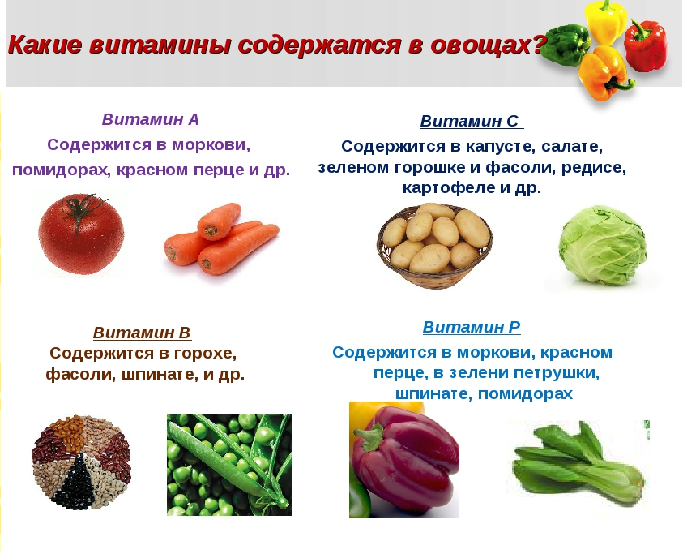
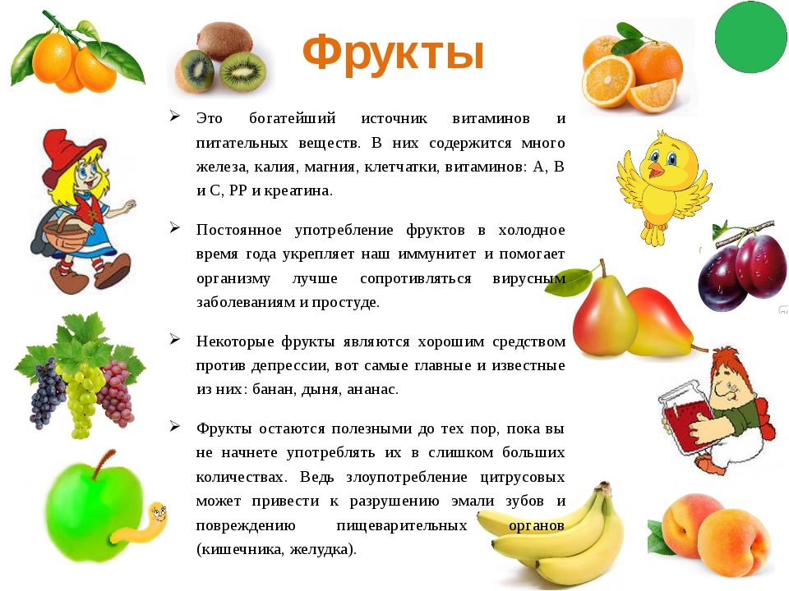
Это важно! Поговорим о безопасности наших детей.
Светоотражающие элементы на детской одежде очень важны
Наступило самое аварийно-опасное время года! Сокращение светового дня и отсутствие снежного покрова очень сильно влияет на безопасность на дорогах. Взрослым и детям по утрам приходится добираться до работы, до школы, до детского сада, а вечером возвращаться домой по темным, порой неосвещенным улицам.
Именно в этот период повышается травматизм на дорогах, особо осторожными должны быть пешеходы.

Уважаемые родители, проверьте, пожалуйста, одежду своего ребенка на наличие светоотражающих наклеек или нашивок. Это важно!

Присутствие светоотражающих элементов на детской одежде может значительно снизить детский травматизм на дорогах. Такой элемент позволит лучше заметить ребенка, если на улице темно, что актуально для зимнего времени года и просто в пасмурную или дождливую погоду.
Очень хорошо, если светоотражающие элементы уже присутствуют на одежде, но если их нет, такие элементы можно приобрести и пришить самостоятельно.
Большой популярностью стали пользоваться фликеры — специальные детали для детей и подростков. Фликеры представляют собой наклейки или значки, они легко крепятся к детской одежде. Веселые картинки наверняка понравятся вашему ребенку.
Как вариант можно приобрести светоотражающую тесьму. Такая тесьма пришивается в необходимых местах и также не портит общий вид одежды, а даже дополняет её.
Приобретите детям светоотражатели. Водитель такие нашивки замечает даже за 200- 300 метров.
Даже летом фликеры могут понадобиться детям, там, где вечером на проезжей части нет освещения.

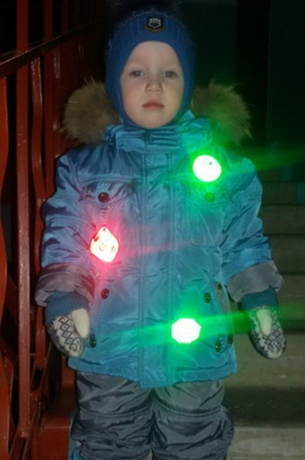 | Давайте сделаем наш мир безопаснее для своих детей и будем  соблюдать для этого все необходимые меры. | 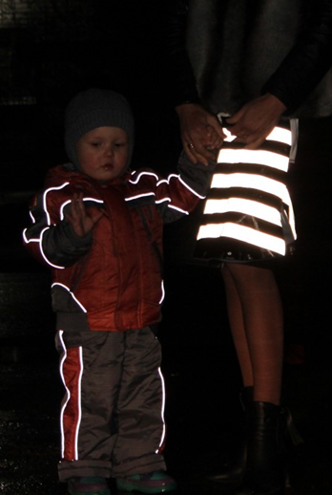

Это интересно! Осенние игры для детей на прогулке и дома
«Как победить осеннюю грусть?» – спросите Вы. Ответ прост! Предлагаю Вам вспомнить хорошо забытые старые осенние игры для детей и весело провести время с малышом.
Игра для дождливой погоды «Грибник»
Подготовьте инвентарь - кубики, кегли, небольшие игрушки. Задание для ребенка - расставить игрушки по всей комнате на расстоянии друг от друга. Если есть спортивный комплекс, можно некоторые развесить на нём. Затем предложите ребёнку закрыть глаза (можно завязать платком) и по памяти найти «грибочки» - игрушки, расставленные по комнате и сложить в корзинку или ведерко. Поиграв так несколько раз можно задание усложнить — установить фиксированное время на сбор грибов. Очень увлекательная игра как для детей, так и взрослых. Количество участников не ограничено.
Пальчиковая игра «Осень»
Предложите детям выполнить пальчиковую гимнастику под высказывания об осени.
1. «Подул осенний прохладный ветерок…» - подуть на пальцы рук.
2. «Закружились листья и полетели с деревьев на землю…» - шевеля пальцами, опустить руки.
3. «По листочкам застучал дождик: кап-кап-кап…» - стучать пальцами по столу.
4. «По листочкам заколотил град…» - кулачками стучать по столу.
5. «Затем снег припорошил…» - выполнять плавные движения руками вперед-назад.
6. «И накрыл их снежным одеялом…» - к столу прижать руки ладонями вниз.
Игра на внимание «Раз-два-три! Этот лист бери!» (игра для детей 3 – 7 лет)
Игра проводится во время листопада. Предложите ребёнку на Ваши слова «Раз-два-три! Желтый лист бери! Красный лист бери!» найти среди опавшей листвы лист заданного цвета и поднять его. Главное условие игры - брать можно только опавшие листья. Затем предложите малышу следующие задания: - Раз-два-три! Кленовый лист!- Раз-два-три! Два листа бери! Как усложнение игры, попросите ребёнка отвернуться или закрыть глаза, возьмите лист или любое растение, покажите ребёнку. Цель игры – как можно быстрее найти такой же лист или растение. Обязательно поменяйтесь ролями.
Увлекательная игра «В поисках клада»
Возьмите на прогулку небольшую игрушку в качестве «клада». Лучше всего его завернуть в фольгу. Покажите запечатанный «клад» ребёнку и попросите закрыть глаза. Спрячьте «сокровище» на дерево, за пенек, качели, скамейку или еще куда-нибудь и отправляйтесь на поиски. Игра способствует развитию ориентировке в пространстве. Помогите малышу фразами «Горячо! Холодно!», «Направо! Налево! Вперёд! Назад!»
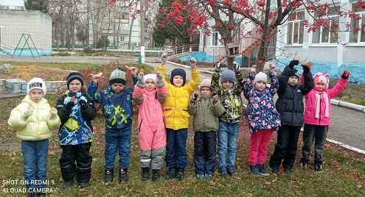

Это полезно и весело!  Уважаемые родители, хочу поделиться с Вами опытом, как можно самим за небольшое количество времени и минимальные финансовые затраты создать нестандартное физкультурное оборудование дома.  «Массажёр Ёжик»  Такое оборудование станет для вас хорошим помощником в совместной игровой деятельности со своими детьми в домашних условиях. Оно способствует укреплению мышц спины, плечевого пояса, ног, мелкой мускулатуры пальцев. | 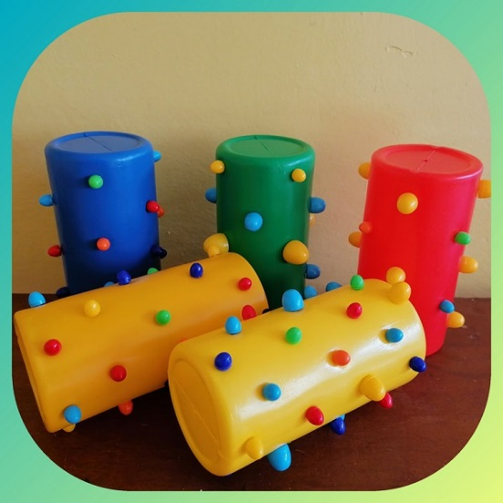
Вам понадобиться: пластмассовый цилиндр, шар или другая, понравившаяся Вам деталь от конструктора, шило, гвоздики от мозаики разной величины.
Изготовление: в цилиндре протыкаем шилом отверстия, их расположение зависит только от Вашей фантазии. В отверстия вставляем гвоздики от мозаики. Готово!
Варианты использования: массаж рук, спины, ног, поочерёдно нажимать на гвоздики каждым пальчиком и т.д.

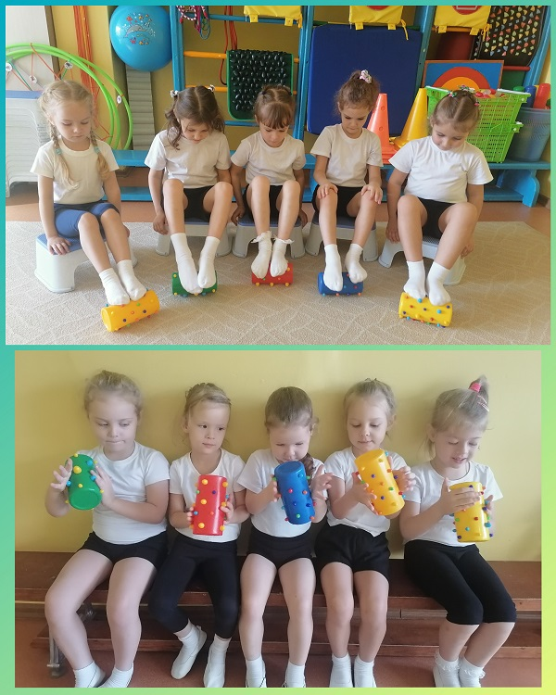 | 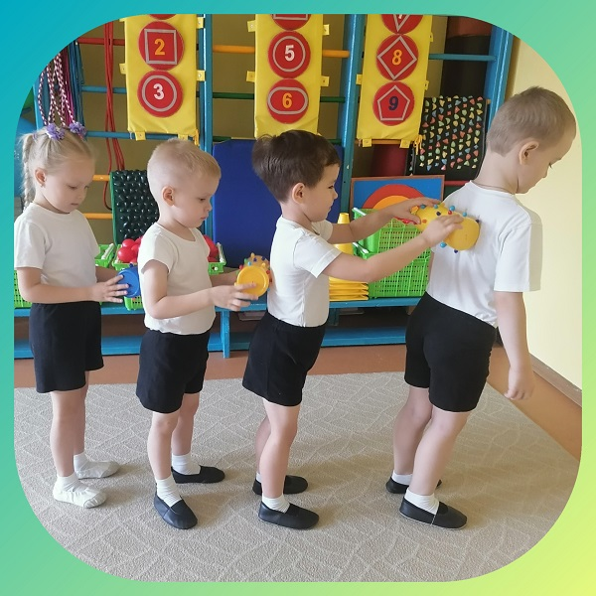
Уважаемые родители! Мы будем очень рады, если Вы поделитесь с нами идеями изготовления нестандартного оборудования для детишек и его использования.

